Préparer sa Profession de Foi
2023-24

- Catéchèses préparatoires à la Profession de Foi

Les catéchèses ont lieu à la Paroisse Notre-Dame de Lourdes, de 10h30 à 12h00.

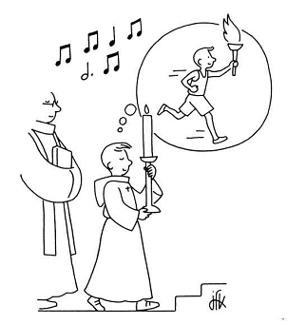
- Samedi 16 septembre
- Samedi 30 septembre
- Samedi 14 octobre
- Samedi 18 novembre
- Samedi 02 décembre
- Samedi 16 décembre
- Samedi 13 janvier
- Samedi 27 janvier
- Samedi 17 février
- Samedi 25 mai
- Samedi 08 juin

- Préparation immédiate à la Profession de Foi – Notre-Dame de Lourdes :

Vendredi 22 mars 17h00 - 17h30 Réunion des parents (Salle paroissiale SPX)

du Vendredi 22 17h30
au Samedi 23 mars 17h00 Retraite du KT 6è-5è (pour tous)

Samedi 06 avril 20h30 - 21h30 Veillée de Profession de Foi (pour les 5è et
leurs parents à NDL)

Dimanche 07 avril 10h30 Messe de Profession de Foi (pour les 5è à NDL)

La participation de votre enfant à chacun de ces rendez-vous (catéchèse mensuelle, retraite, veillée) ainsi qu’aux messes dominicales est requise. La Paroisse peut interrompre une préparation en cas de manque de sérieux dans la participation que l’enfant ou les parents prennent au parcours. En cas d’impossibilité pour motif grave, contacter de manière anticipée le père Paul Martiu par mail pmartiu2@gmail.com

Père Paul Martiu
et l’équipe catéchiste.

